Инструкция по удалённому подключению к рабочим станциям

- C сайта https://openvpn.net/community/ загрузите и установите OpenVPN.

- Щёлкните правой кнопкой мыши по иконке OpenVPN в трее и импортируйте файл конфигурации своей команды.
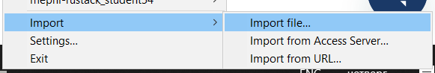
- Щёлкните правой кнопкой мыши по иконке OpenVPN в трее и подключитесь к VPN НИЯУ МИФИ

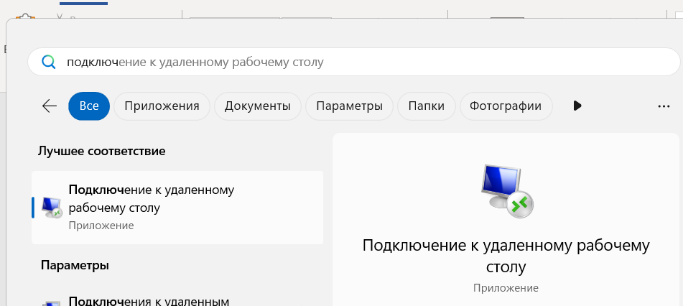
- В меню «Пуск» найдите приложение «Подключение к удалённому рабочему столу» и запустите его. Или, для вызова клиента подключения к удалённому рабочему столу из командной строки или PowerShell, введите команду «MSTSC» без кавычек.

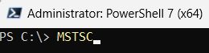

- В открывшемся окне щёлкните «показать параметры», в поле «Компьютер» введите IP-адрес виртуальной машины, в поле «Пользователь» введите «atomichackuser» и щёлкните «Подключить».
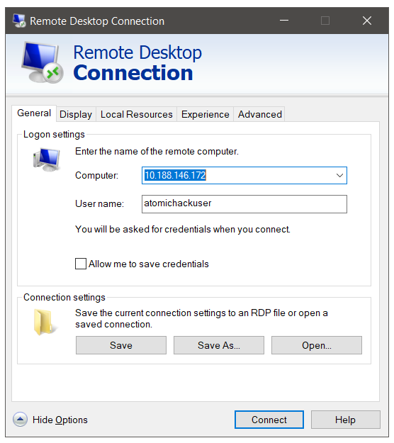
- В поле «Пароль» введите «123» и щёлкните «ОК».
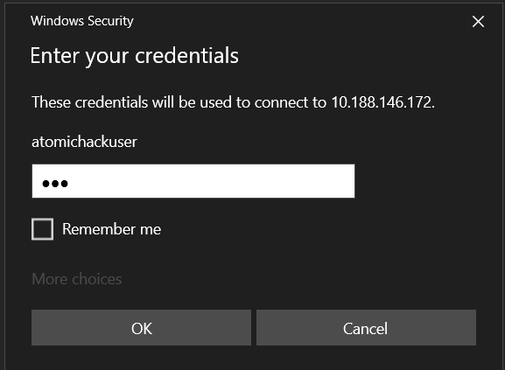
- В случае возникновения ошибки проверки подлинности, щёлкните «да». 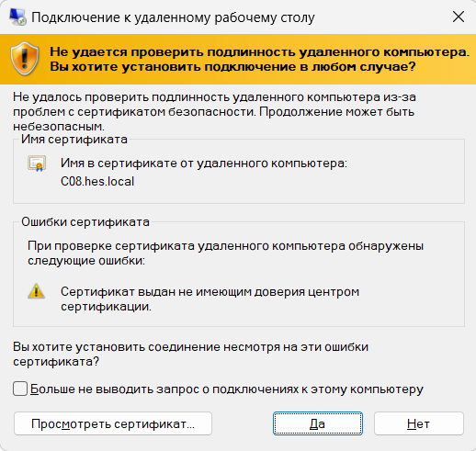

- Для того, чтобы отключиться от рабочей станции, щёлкните пиктограмму крестика на синей всплывающей панели сверху.

